국가정보자원 개방·공유체계 구축



활용가이드

**문서번호: DV_0501**

대우정보시스템컨소시엄로고1

문서 정보

|  |  |
| --- | --- |
| **프로젝트** |  |
| **단 계** | 적용 |
| **활 동** | 적용 |
| **작 업** | 가이드 작성 |
| **산출물** |  |
| **파일명** | IROS_SS_ID_DV_0501_OpenAPI활용가이드(전북음식문화플라자_관광지숙박서비스)_v1.0 |

개정 이력

|  |  |  |  |  |  |
| --- | --- | --- | --- | --- | --- |
| **버 전** | **변경일** | **변경 사유** | **변경 내용** | **작성자** | **승인** |
| 1.0 | 2012-11-15 | 최초작성 | 최초작성 | 강현민 | 이선기 |
|  |  |  |  |  |  |
|  |  |  |  |  |  |
|  |  |  |  |  |  |
|  |  |  |  |  |  |

목 차

1. 서비스 사용 3

1.1. 서비스 Key 발급 및 활용 3

1.2. API실데이터 확인 8

2. 서비스 목록 9

3. 서비스 명세 9

3.1. 관광지숙박서비스 9

# 서비스 사용

## 서비스 Key 발급 및 활용

### 서비스 Key발급(인증신청 및 발급)

#### 공유자원포털(http://data.go.kr) 활용자

활용신청하고자 하는 API를 검색하여 우측의 활용신청 버튼을 클릭

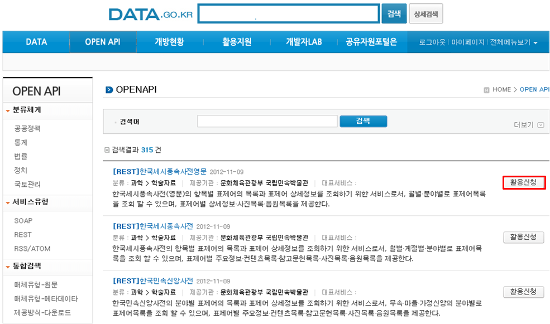

활용신청하고자 하는 내역을 입력하고, 활용할 API를 선택하여 신청 버튼을 클릭

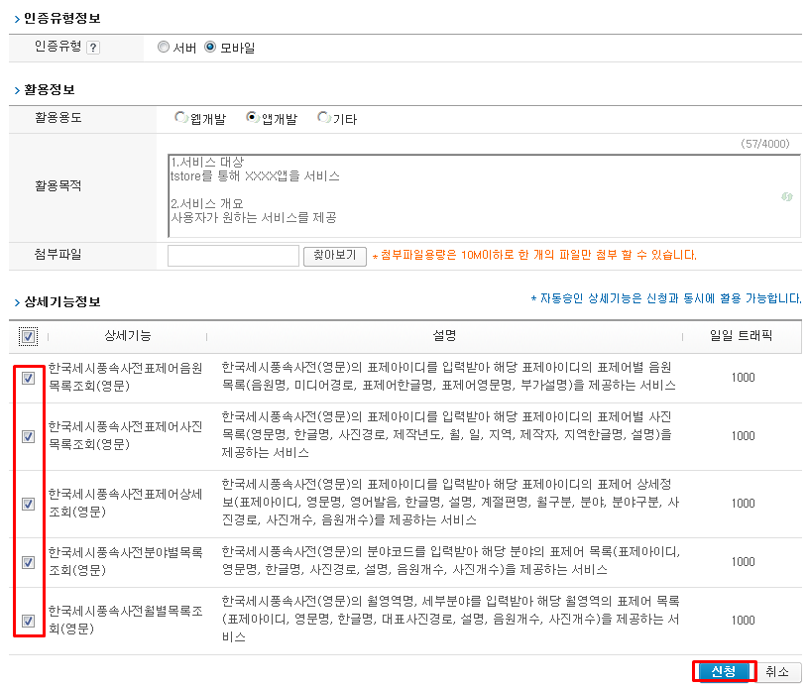

신청이 완료되면 신청목록이 조회되고 승인이 완료된 건을 클릭하면 인증키를 확인할 수 있다

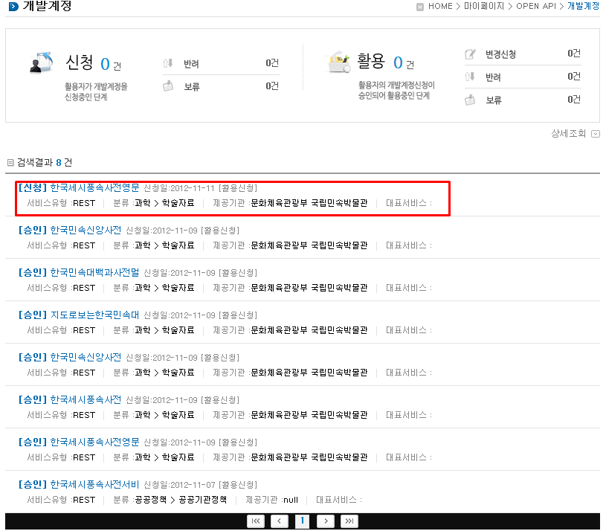

#### 제공기관 활용자

전북도청 활용신청 페이지([http://openapi.jbfood.go.kr:8080/](http://openapi.tour.go.kr/)pubc) 접속후 아이디/비밀번호, 인증서를 사용하여 로그인한다.

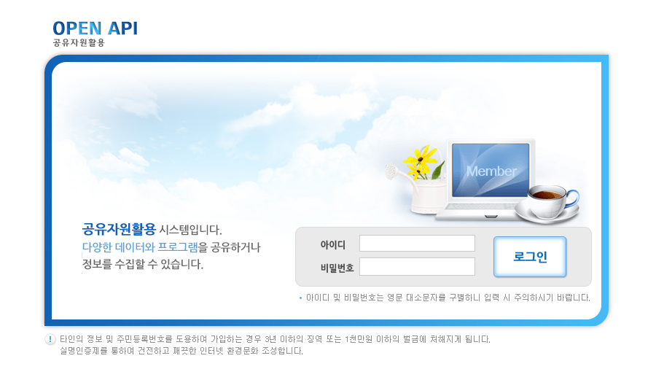

### 사용하고자하는 공유자원 API 목록을 조회한다.

### 

### 선택한 API에 대한 개발계정 활용신청정보를 입력하여 개발계정을 신청한다.

### 

### API에 대한 개발계정 신청 내역을 조회한다.

### 

개발 계정 신청이 승인 되었을 경우 인증키를 발급받을수 있으며 인증키가 없을 경우 인증키 발급 버튼이 나타나며, 인증키가 발급되어 있을 경우에는 인증키 재발급 버튼이 보인다. 버튼을 클릭하게 되면 인증키가 발급된다. 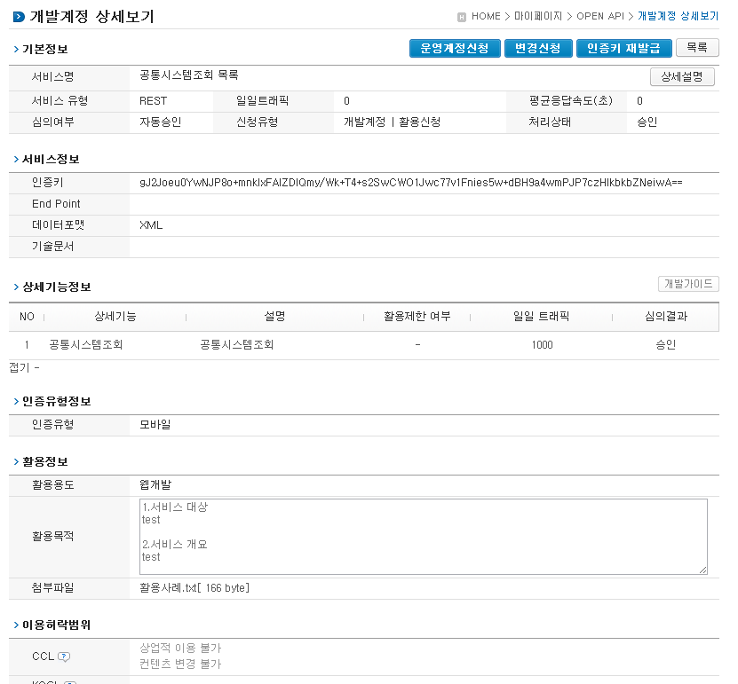

### 서비스 인증키 활용

#### REST 방식의 인증키 활용

http://openapi.jbfood.go.kr:8080/openapi/service/TouristAccoService/getTouristAcco?**ServiceKey=인증키**& region= 5%EC%9B%94**&_type=json**

**(표준은 XML 이며 JSON을 요청할 경우 “&_type=json”을 추가하여 호출)**

#### SOAP 방식의 인증키 활용

|  |
| --- |
| 요청 메시지 |
| <?xml version="1.0" encoding="UTF-8"?>  <soapenv:Envelope xmlns:soapenv="http://schemas.xmlsoap.org/soap/envelope/" xmlns:head="http://apache.org/headers" xmlns:soap="http://soap.open.pp.acrc/">  <soapenv:Header>  <head:ComMsgHeader>  <ServiceKey> 인증키 </ServiceKey>  </head:ComMsgHeader>  </soapenv:Header>  <soapenv:Body>  <soap:getOpenProposalList>  <OpenPropListRequest>  <nowPageNo>1</nowPageNo>  <pageMg>2</pageMg>  < region>5%EC%9B%9420101101</ region>  <regTo>20101130</regTo>  </OpenPropListRequest>  </soap:getOpenProposalList>  </soapenv:Body>  </soapenv:Envelope> |

## API실데이터 확인

개발자LAB->API실데이터확인 메뉴를 클릭하면 목록화면이 제공된다.

검색어를 입력하고 조회하면 해당 API목록이 제공된다.

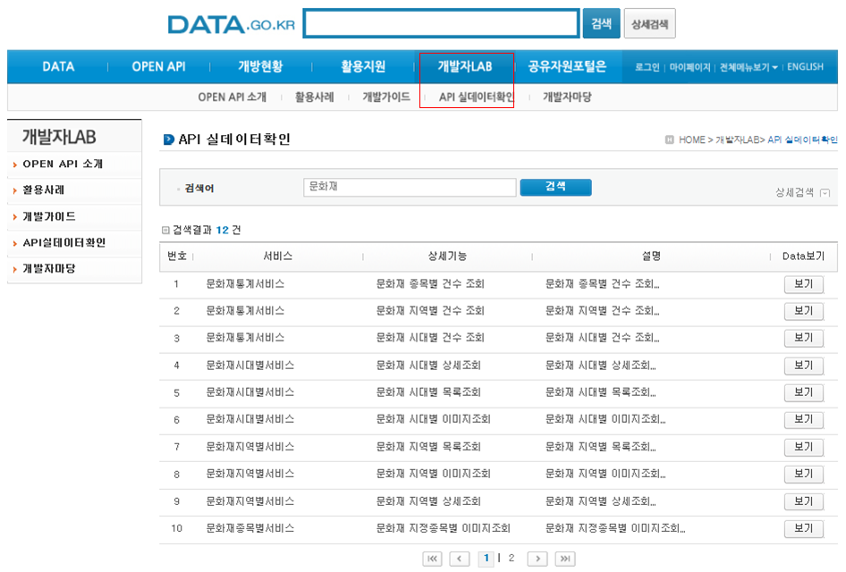

목록화면에서 보기버튼을 클릭하면 API를 통해 제공되는 실데이터를 확인할 수 있다

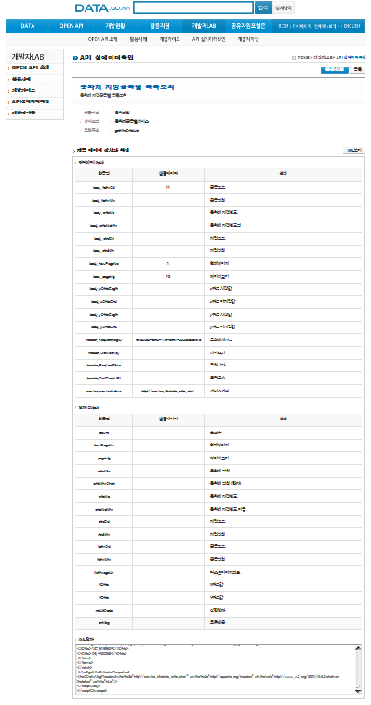

# 서비스 목록

|  |  |  |  |
| --- | --- | --- | --- |
| 순번 | 서비스 ID | 서비스명(영문) | 서비스명(국문) |
| 1 | SC-SD-JB-CF-001 | JeonbukPrincipalProductService | 향토음식이야기서비스 |
| 2 | SC-SD-JB-CM-001 | JeonbukPrincipalProductService | 향토음식만들기서비스 |
| 3 | SC-SD-JB-JS-001 | JeonbukPrincipalProductService | 전북특산물서비스 |
| 4 | SC-SD-JB-FD-001 | FoodDictionaryService | 음식보감서비스 |
| 5 | SC-SD-JB-JC-001 | JeonbukFoodService | 전북향토음식서비스 |
| 6 | SC-SD-JB-CR-001 | JeonbukFoodRestaurantService | 향토음식점서비스 |
| 7 | SC-SD-JB-PR-001 | DoRestaurantService | 도지정향토음식점서비스 |
| 8 | SC-SD-JB-TR-001 | ThemeRestaurantService | 테마별음식점서비스 |
| 9 | SC-SD-JB-RR-001 | AreaRestaurantService | 권역별음식점서비스 |
| 10 | SC-SD-JB-CT-001 | CategoryTourService | 분류별관광서비스 |
| 11 | SC-SD-JB-TH-001 | TouristAccoService | 관광지숙박서비스 |

# 서비스 명세

## 관광지숙박서비스

### 서비스 개요

|  |  |  |  |  |  |  |  |  |
| --- | --- | --- | --- | --- | --- | --- | --- | --- |
| 서비스 정보 | 서비스 ID | SC-SD-JB-TH-001 | | | | | | |
| 서비스명(국문) | 관광지숙박서비스 | | | | | | |
| 서비스명(영문) | TouristAccoService | | | | | | |
| 서비스 설명 | 전라북도 관광지 숙박시설에 대한 정보를 지역별, 분류별(호텔,콘도,모텔,팬션,민박,유스호스텔,한옥)정보 및 상세한(소개및 위치,연락처,홈페이지,편의시설,교통정보,사진 등) 정보를 조회할 수 있는 서비스 | | | | | | |
| 서비스 제공자정보 | 기관명 | 전북도청 | | | | | | |
| 서비스 보안 | 서비스 인증/권한 | [ O ] 서비스 Key [ ] 인증서 (GPKI)  [ ] Basic (ID/PW) [ ] 없음 | | | | | | [ ] WS-Security |
| 메시지 레벨 암호화 | [ ] 전자서명 [ ] 암호화 [ 0 ] 없음 | | | | | |
| 전송 레벨 암호화 | [ ] SSL [ 0 ] 없음 | | | | | | |
| 적용 기술 수준 | 인터페이스 표준 | [ ] SOAP 1.2  (RPC-Encoded, Document Literal, Document Literal Wrapped)  [ O ] REST (GET, POST, PUT, DELETE)  [ ] RSS 1.0 [ ] RSS 2.0 [ ] Atom 1.0 [ ] 기타 | | | | | | |
| 교환 데이터 표준 | [ O ] XML [ ] JSON [ ] MIME [ ] MTOM | | | | | | |
| 서비스 URL | 개발환경 | http://openapi.jbfood.go.kr:8080/openapi/service/TouristAccoService | | | | | | |
| 운영환경 | http://openapi.jbfood.go.kr:8080/openapi/service/TouristAccoService | | | | | | |
| 서비스 WADL | 개발환경 | http://openapi.jbfood.go.kr:8080/openapi/service/TouristAccoService?_ wadl | | | | | | |
| 운영환경 | http://openapi.jbfood.go.kr:8080/openapi/service/TouristAccoService?_ wadl | | | | | | |
| 서비스 배포 정보 | 서비스 버전 | N/A | | | | | | |
| 유효일자 | N/A | | 배포 일자 | | 2012-12 | | |
| 서비스 이력 | N/A | | | | | | |
| 메시지 교환 유형 | | [ O ] Request-Response [ ] Publish-Subscribe  [ ] Fire-and-Forgot [ ] Notification | | | | | | |
| 메시지 로깅 수준 | | 성공 | [O] Header [ ] Body | | 실패 | | [O] Header [O] Body | |
| 사용 제약 사항 (비고) | |  | | | | | | |

### 오퍼레이션 목록

|  |  |  |  |  |
| --- | --- | --- | --- | --- |
| 일련번호 | 서비스명(국문) | 오퍼레이션명(영문) | 오퍼레이션명(국문) | 메시지명(영문) |
| 1 | 관광지숙박 | getTouristAcco | 관광지숙박목록조회 | TouristAccoRequest |
| 2 | getTouristAccoDetail | 관광지숙박상세보기 | TouristAccoDetailRequest |

#### 관광지숙박정보목록조회 오퍼레이션 명세

|  |  |  |  |  |
| --- | --- | --- | --- | --- |
| 오퍼레이션 정보 | 오퍼레이션 번호 | 1 | 오퍼레이션명(국문) | 관광지숙박정보목록조회 |
| 오퍼레이션 유형 | 조회(목록) | 오퍼레이션명(영문) | getTouristAcco |
| 오퍼레이션 설명 | 전라북도 관광지 숙박시설 목록 정보(호텔, 리조트/콘도, 유스호스텔/수련원, 굿스테이, 한옥, 모텔, 펜션민박, 기타)를 제공하는 기능 | | |
| Call Back URL | N/A | | |
| 최대 메시지 사이즈 | [ 5680 bytes] | | |
| 평균 응답 시간 | [ 3.0s] | 초당 최대 트랜잭션 | [ 30tps] |
| 호출  메시지정보 | 메시지명(영문) | TouristAccoRequest | | |
| 메시지타입 | 변수형 | | |
| 메시지설명 | 관광지숙박 목록을 조회한다. | | |
| 선행 오퍼레이션 | N/A | | |
| 응답메시지  정보 | 메시지명(영문) | TouristAccoResponse | | |
| 메시지 타입 | 리스트형 | | |
| 메시지 설명 | 검색서비스를 사용하여 전라북도 관광지 숙박시설 목록 정보(호텔, 리조트/콘도, 유스호스텔/수련원, 굿스테이, 한옥, 모텔, 펜션민박, 기타)를 제공 | | |
| HTTP Method | | [ O ] REST (**GET**, POST, PUT, DELETE) | | |

##### 요청 메시지 명세

|  |  |  |  |  |  |
| --- | --- | --- | --- | --- | --- |
| 메시지명(영문)  /END POINT URL | http://openapi.jbfood.go.kr:8080/openapi/service/TouristAccoService/getTouristAcco | | | | |
| 항목명(영문) | 항목명(국문) | 항목크기 | 항목구분 | 샘플데이터 | 항목설명 |
| Area | 지역코드 | 20 |  | 01 | 01-고창군  02-군산시  03-김제시  04-남원시  05-무주군  06-부안군  07-순창군  08-완주군  09-익산시  10-임실군  11-장수군  12-전주시  13-진안군  14-진안군 |
| Category | 숙박시설분류 | 10 |  | 01 | 01-호텔  02-굿스테이  03-리조트/콘도  04-모텔  05-팬션/민박  06-유스호스텔/수련원  07-한옥 |

##### 응답 메시지 명세

|  |  |  |  |  |  |
| --- | --- | --- | --- | --- | --- |
| 메시지명(영문) | TouristAccoResponse | | | | |
| 항목명(영문) | 항목명(국문) | 항목크기 | 항목구분 | 샘플데이터 | 항목설명 |
| resultCode | 결과코드 | 4 | 1 | 0000 | 결과코드 |
| resultMsg | 결과메시지 | 50 | 1 | OK | 결과메시지 |
| numOfRows | 한 페이지 결과수 | 2 | 0 | 10 | 한 페이지 결과 수 |
| pageNo | 페이지 번호 | 5 | 0 | 1 | 페이지 번호 |
| totalCount | 전체 결과 수 | 7 | 0 | 12334 | 전체 결과 수 |
| sno | 고유값 | 10 |  | 1339 |  |
| category | 숙박시설분류 | 10 |  | 01 | 01-호텔  02-굿스테이  03-리조트/콘도  04-모텔  05-팬션/민박  06-유스호스텔/수련원  07-한옥 |
| name | 숙박시설명 | 60 |  | 선운산동백호텔 |  |
| address1 | 주소 | 160 |  |  |  |
| address2 | 주소 | 160 |  |  |  |
| area | 지역코드 | 20 |  | 01 | 01-고창군  02-군산시  03-김제시  04-남원시  05-무주군  06-부안군  07-순창군  08-완주군  09-익산시  10-임실군  11-장수군  12-전주시  13-진안군  14-진안군 |
| tel | 전화번호 | 20 |  | 063-0562-1560 |  |
| img | 이미지 | 60 |  |  |  |

##### 요청 / 응답 메시지 예제

|  |  |
| --- | --- |
| SOAP(요청메세지) | REST(URI) |
|  | http://openapi.jbfood.go.kr:8080/openapi/service/TouristAccoService/getTouristAcco?ServiceKey=wd%2BIKK2E1MvSBtU%2Bzl%2FbV4spTLwb4py39gAN1gNsKlmDcCOV7EmXv1G58S%2B0pxal9Vzgfn6L3bohnwCrcmujsQ%3D%3D&Area=01&Category=01 |
| 응답 메시지 | |
| -<response>  -<header>  <resultCode>0000</resultCode>  <resultMsg>OK</resultMsg>  </header>  -<body>  -<items>  -<item>  <address1>전북 고창군 아산면 삼인리</address1>  <address2>287-1</address2>  <area>01</area>  <category>01</category>  <name>선운산동백호텔(사진x)</name>  <overview>선운산 동백호텔은 사실 호텔이라 하기에 다소 의아해 보이는 전경을 하고 있다. 오래되어 보이는 이 호텔은 그러나 긴 전통을 가지고 있다. </overview>  <sno>1339</sno>  <tel>063-0562-1560</tel>  </item>  </items>  <numOfRows>10</numOfRows>  <pageNo>1</pageNo>  <totalCount>1</totalCount>  </body>  </response> | |

#### 관광지숙박정보상세보기 오퍼레이션 명세

|  |  |  |  |  |
| --- | --- | --- | --- | --- |
| 오퍼레이션 정보 | 오퍼레이션 번호 | 2 | 오퍼레이션명(국문) | 관광지숙박정보상세보기 |
| 오퍼레이션 유형 | 조회(상세) | 오퍼레이션명(영문) | getTouristAccoDetail |
| 오퍼레이션 설명 | 전라북도 관광지 숙박시설 상세보기 정보(숙박지명, 소개, 객실정보, 찾아오시는길, 이미지 등)를 제공하는 기능 | | |
| Call Back URL | N/A | | |
| 최대 메시지 사이즈 | [ 3385 bytes] | | |
| 평균 응답 시간 | [ 0.6s] | 초당 최대 트랜잭션 | [ 30tps] |
| 호출  메시지정보 | 메시지명(영문) | TouristAccoDetailRequest | | |
| 메시지타입 | 변수형 | | |
| 메시지설명 | 검색 고유값에 해당하는 상세정보를 조회 한다. | | |
| 선행 오퍼레이션 | getTouristAcco | | |
| 응답메시지  정보 | 메시지명(영문) | TouristAccoDetailResponse | | |
| 메시지 타입 | 리스트형 | | |
| 메시지 설명 | 검색서비스를 사용하여 전라북도 관광지 숙박시설 상세보기 정보(숙박지명, 소개, 객실정보, 찾아오시는길, 이미지 등)를 제공 | | |
| HTTP Method | | [ O ] REST (**GET**, POST, PUT, DELETE) | | |

##### 요청 메시지 명세

|  |  |  |  |  |  |
| --- | --- | --- | --- | --- | --- |
| 메시지명(영문)  /END POINT URL | http://openapi.jbfood.go.kr:8080/openapi/service/TouristAccoService/getTouristAccoDetail | | | | |
| 항목명(영문) | 항목명(국문) | 항목크기 | 항목구분 | 샘플데이터 | 항목설명 |
| SNO | 고유값 | 5 |  | 45 |  |

##### 응답 메시지 명세

|  |  |  |  |  |  |
| --- | --- | --- | --- | --- | --- |
| 메시지명(영문) | TouristAccoDetailResponse | | | | |
| 항목명(영문) | 항목명(국문) | 항목크기 | 항목구분 | 샘플데이터 | 항목설명 |
| sno | 고유값 | 10 |  | 45 |  |
| area | 지역코드 | 20 |  | 09 | 01-고창군  02-군산시  03-김제시  04-남원시  05-무주군  06-부안군  07-순창군  08-완주군  09-익산시  10-임실군  11-장수군  12-전주시  13-진안군  14-진안군 |
| category | 숙박시설분류 | 10 |  | 04 | 01-호텔  02-굿스테이  03-리조트/콘도  04-모텔  05-팬션/민박  06-유스호스텔/수련원  07-한옥 |
| name | 숙박시설명 | 60 |  | 나비야모텔 |  |
| address1 | 주소 | 160 |  |  |  |
| address2 | 주소 | 160 |  |  |  |
| tel | 전화번호 | 20 |  |  |  |
| room | 객실수 | 5 |  |  |  |
| build | 건물수 | 3 |  |  |  |
| checIn | 체크인 | 2 |  |  |  |
| checkOut | 체크아웃 | 2 |  |  |  |
| homepage | 홈페이지 | 80 |  |  |  |
| overview | 숙박시설소개 |  |  |  |  |
| detail | 숙박시설상세소개 |  |  |  |  |
| localPub | 대중교통으로 오는길 |  |  |  |  |
| bus | 시외버스로 오는 길 |  |  |  |  |
| car | 자가용으로 오는길 |  |  |  |  |
| train | 기차로 오는길 |  |  |  |  |
| map | 약도이미지 | 80 |  |  |  |
| img | 이미지 | 80 |  |  |  |

##### 요청 / 응답 메시지 예제

|  |  |
| --- | --- |
| SOAP(요청메세지) | REST(URI) |
|  | http://openapi.jbfood.go.kr:8080/openapi/service/TouristAccoService/getTouristAccoDetail?ServiceKey=wd%2BIKK2E1MvSBtU%2Bzl%2FbV4spTLwb4py39gAN1gNsKlmDcCOV7EmXv1G58S%2B0pxal9Vzgfn6L3bohnwCrcmujsQ%3D%3D&SNO=45 |
| 응답 메시지 | |
| -<response>  -<header>  <resultCode>0000</resultCode>  <resultMsg>OK</resultMsg>  </header>  -<body>  -<item>  <address1>전북 익산시 인화동2가 </address1>  <address2>96-1</address2>  <area>09</area>  <build>1</build>  <bus>동서울터미널-익산시외버스터미널 남부터미널-익산시외버스터미널 센트럴시티-익산고속버스터미널 </bus>  <car>경부고속도로 한남IC-천안논산고속도로 천안분기점-호남고속도로 여산휴게소(순천방향)-익산IC 익산 방면으로 우측방향(799번 지방도) -원팔봉삼거리 시청|중앙체육공원|제1산업단지 방면으로 좌회전(선화로)-중앙체육공원사거리 전라북도농업기술원 방면으로 좌회전(하나로) -전주|삼례|수도산체육공원 방면으로 우회전(서동로)-동익산사거리 시외고속버스터미널|법원등기소 방면으로 우회전(평동로) -등기소사거리 동익산역 방면으로 좌회전(목천로13길) -우회전(인북로6길) </car>  <category>04</category>  <checkIn>13</checkIn>  <checkOut>12</checkOut>  <detail><P><SPAN style="FONT-SIZE: 10pt"><SPAN style="FONT-SIZE: 10pt"><STRONG><SPAN style="FONT-SIZE: 12pt">고급스러운 인테리어와 편안한 분위기로 <BR>누구나 머물고 싶어지는&nbsp;휴식공간</SPAN></STRONG></SPAN><BR><BR>교통의 요지인 익산시 숙박관광 단지 내의 요충지에 자리 잡은 나비야 모텔은 특별한 콘셉트로 꾸며진 감각적인 시설로 보는 이들로 하여금 시선을 끌기에 충분하다. </SPAN><BR></P> <P><BR><SPAN style="FONT-SIZE: 10pt">건물의 특이한 구조상 통풍구를 잘 활용하여 이용객이 보다 쾌적하게 머무를 수 있도록 연구하였다. 수려한 외부 마감재와 고급스러운 내부 인테리어는 초현대식으로 장식되어 있으며 은은한 조명은 가히 환상적이라 할 수 있다. 누구든지 한번쯤 휴식을 취하고 싶은 곳임에는 틀림없다.<BR><BR></SPAN></P> <P><SPAN style="FONT-SIZE: 10pt">나비야 모텔은 관광과 비즈니스를 모두 만족시킬 수 있는 교통의 요충지에 위치하고 있어 고객의 편의를 도모하고 있으며 친절한 서비스와 최고의 시설로 여행객들의 마음을 사로잡고 있다.</SPAN></P></detail>  <img>/gwmsData/tourData/LODG_M/p1315318619075-1.jpg</img>  <localPub>##SHUTTLE;107, 107-1, 33, 34, 35, 35-1, 36, 37, 38, 39, 39-1 ##LOCAL;</localPub>  <name>나비야 모텔</name>  <overview>건물의 특이한 구조상 통풍구를 잘 활용하여 이용객이 보다 쾌적하게 머무를 수 있도록 연구하한 나비야 모텔은 친절한 서비스와 최고의 시설로 여행객들의 마음을 사로잡고 있다. </overview>  <room>25</room>  <sno>45</sno>  <tel>063-0851-4923</tel>  <train>##AIR;##SHIP;용산역-익산역 KTX:1시간55분소요 새마을호,무궁화호(영등포역경유):약3시간##TRAIN;</train>  </item>  </body>  </response> | |